「教育部臺灣學術倫理教育資源中心」及「CITI Program」線上課程簡介

臺灣學術倫理教育資源中心
臺灣學術倫理教育資源中心（http://ethics.moe.edu.tw）是由教育部規畫建置的學術倫理線上課程網站：
- 臺灣大學教研人員：請以個人自行註冊的方式加入此網站。建議以臺大NTU信箱做為申請帳號，並必須使用真實姓名（會列印在修課證明上）。完成註冊後，回到首頁，選擇身分「個人註冊」，以自建之帳號密碼登入。
- 臺灣大學107學年度後入學之研究所學生：請選擇首頁右方「必修學生」，並以學號登入。
- 登入後，點選上方的「課程專區」。進入後，建議直接點選左方側欄的「研究所核心課程」，裡面已預選好18單元（修完剛好滿足6小時的學分要求），然後點擊「+加選全部課程」，課程主題如下。
次序 | 單元名稱(每單元各20分鐘)
1 | 認識學術誠信
2 | 研究倫理定義與內涵
3 | 研究倫理專業規範與個人責任
4 | 研究倫理的政府規範與政策
5 | 不當研究行為：定義與類型
6 | 不當研究行為：捏造與篡改資料
7 | 不當研究行為：抄襲與剽竊
8 | 不當研究行為：自我抄襲
9 | 學術寫作技巧：引述
10 | 學術寫作技巧：改寫與摘寫
11 | 學術寫作技巧：引用著作
12 | 學術寫作技巧：作者定義與掛名原則
13 | 著作權基本概念
14 | 個人資料保護法基本概念
15 | 隱私權基本概念
16 | 受試者保護原則與實務
17 | 研究資料管理概述
18 | 研究中的利益衝突
19＊ | 科技部對學術倫理的相關規範
20＊ | 適當的使用研究經費
21＊ | 利益衝突：案例探討
22＊ | 研究資料處理：案例探討
也可挑選有興趣的課程，自行加選。
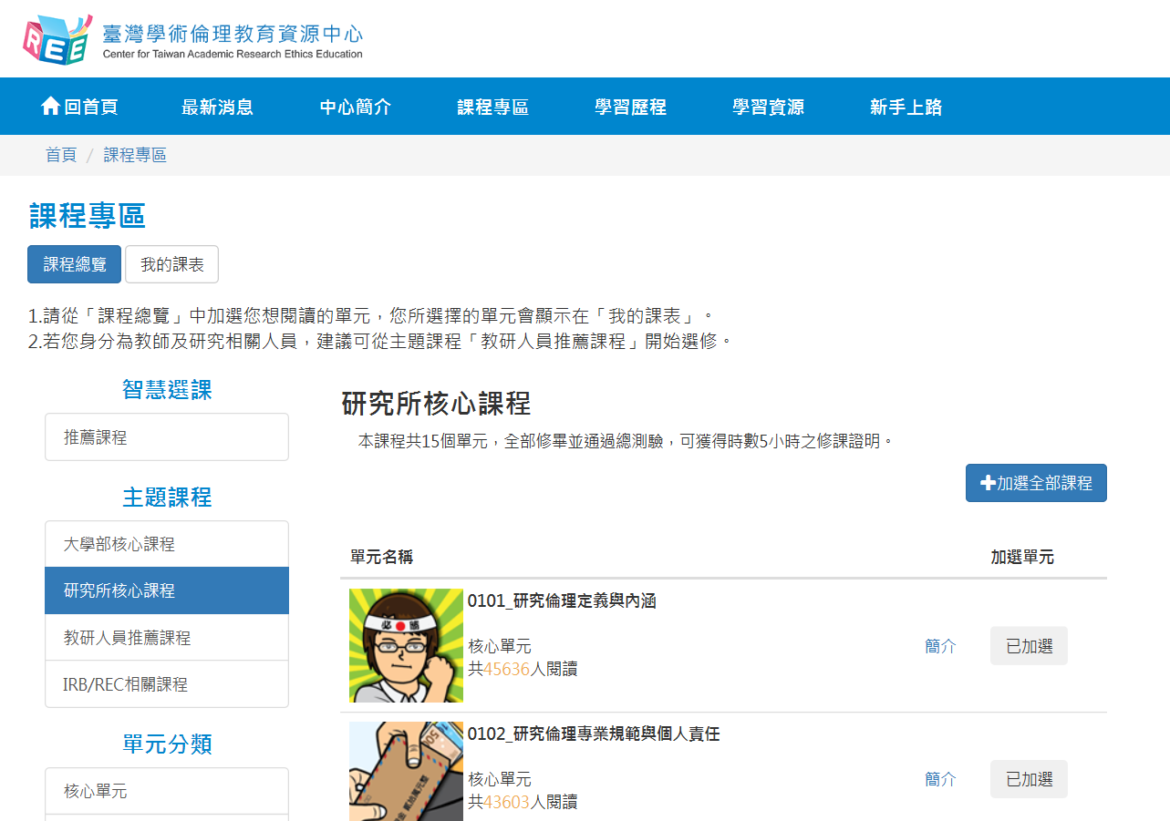
加選完成後，點選「我的課表」，即可看到所有應修畢的單元。
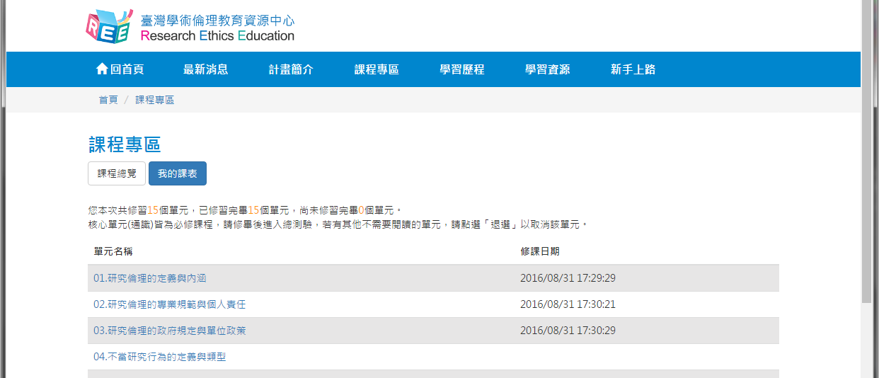

點選單元後，單元右方會呈現修課的日期與時間。修畢全部加選的單元後，課表下方的「總測驗」按鈕會亮起，點擊進入測驗。
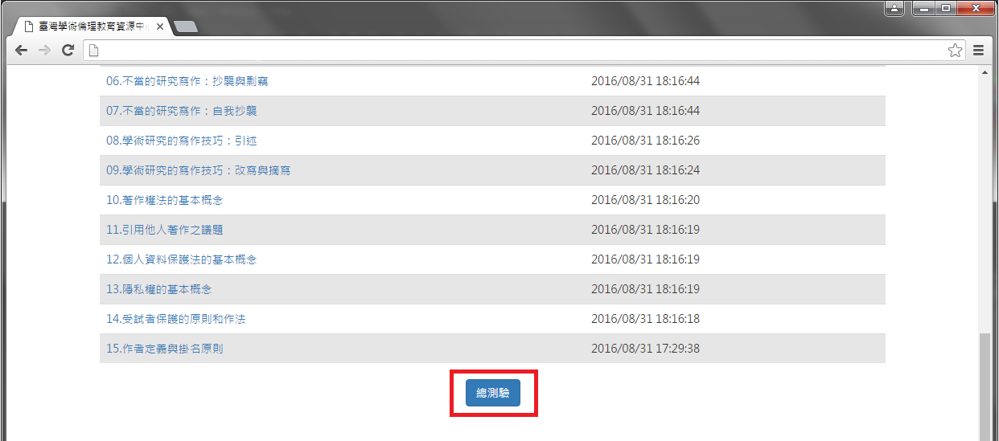
以18單元為例，總測驗會有36個單選題，自題庫中隨機選出。總測驗達80分以上為通過，隔日12：00後即可印出修課證明。證明書上會印出修畢時數。
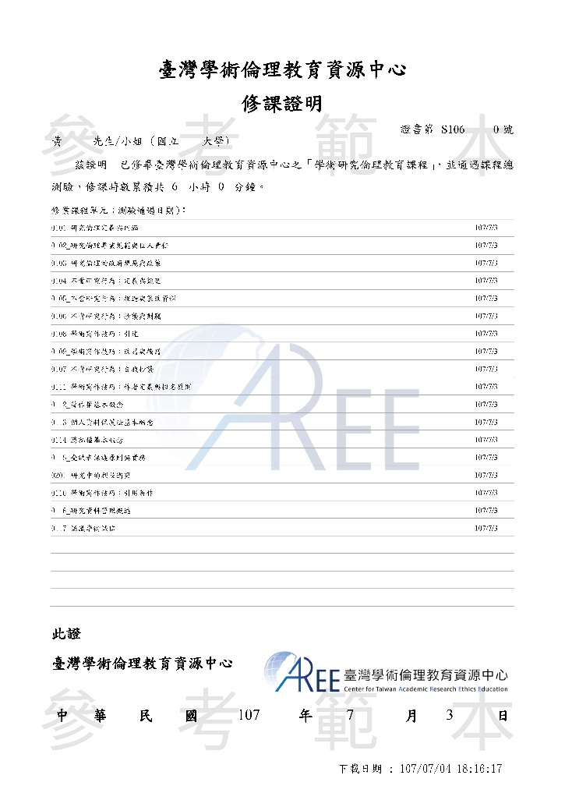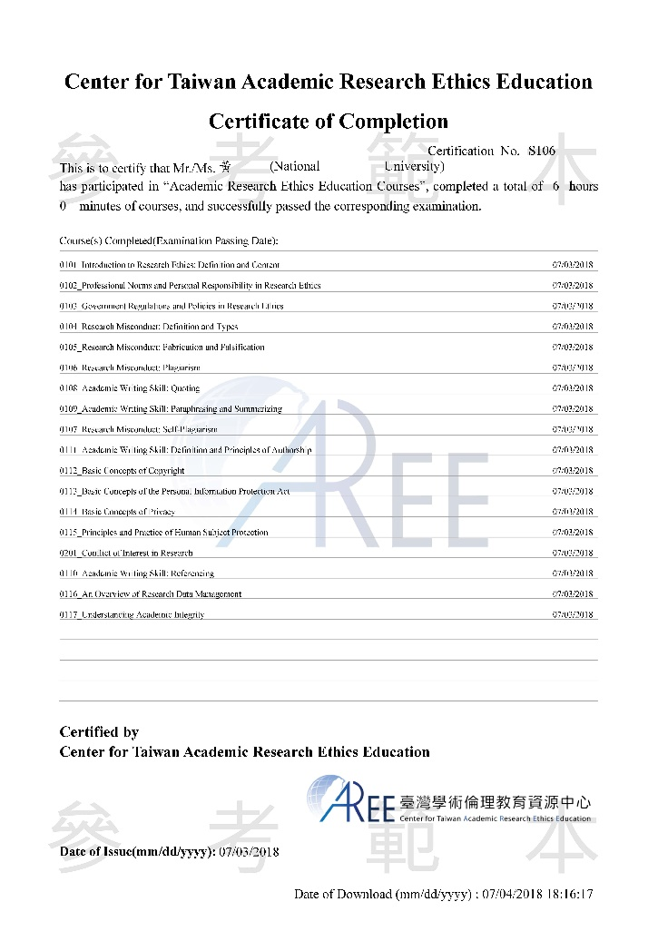

CITI Program
由教研人員自行進入CITI Program課程註冊（https://about.citiprogram.org/en/homepage/），輸入機構身分（National Taiwan University, Taiwan），請務必輸入真實英文姓名以利後續認列
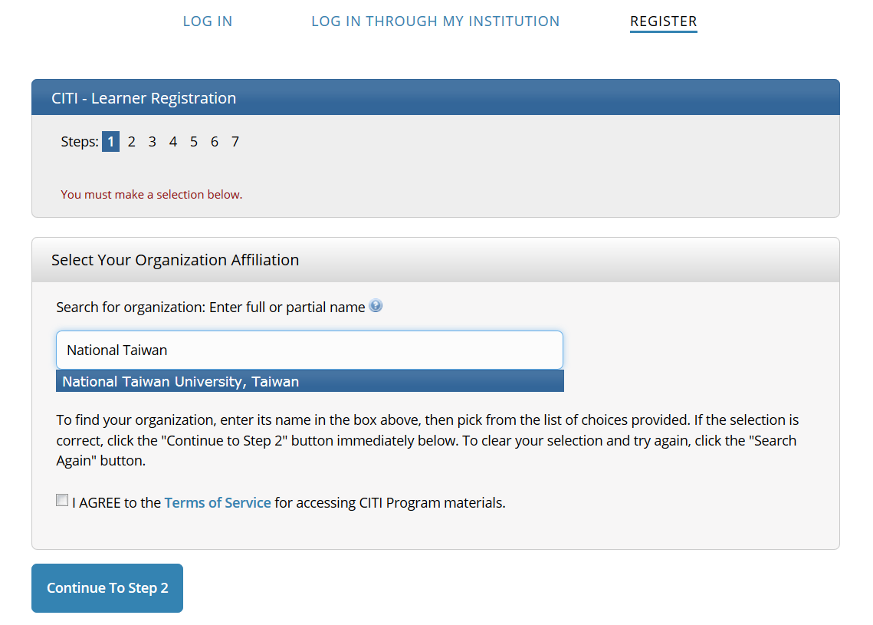
請選擇Responsible Conduct of Research（RCR）模組
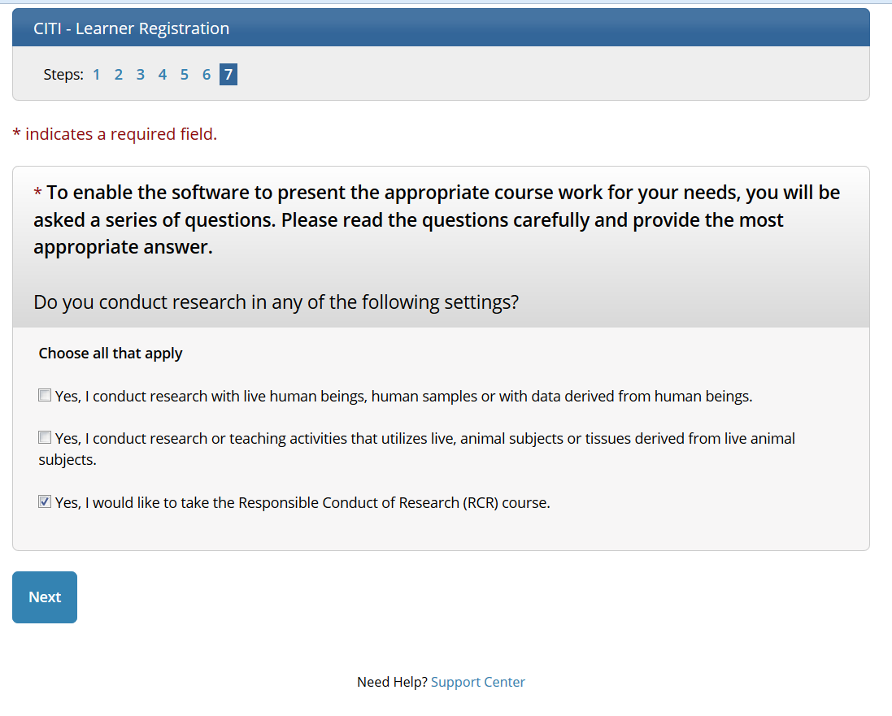
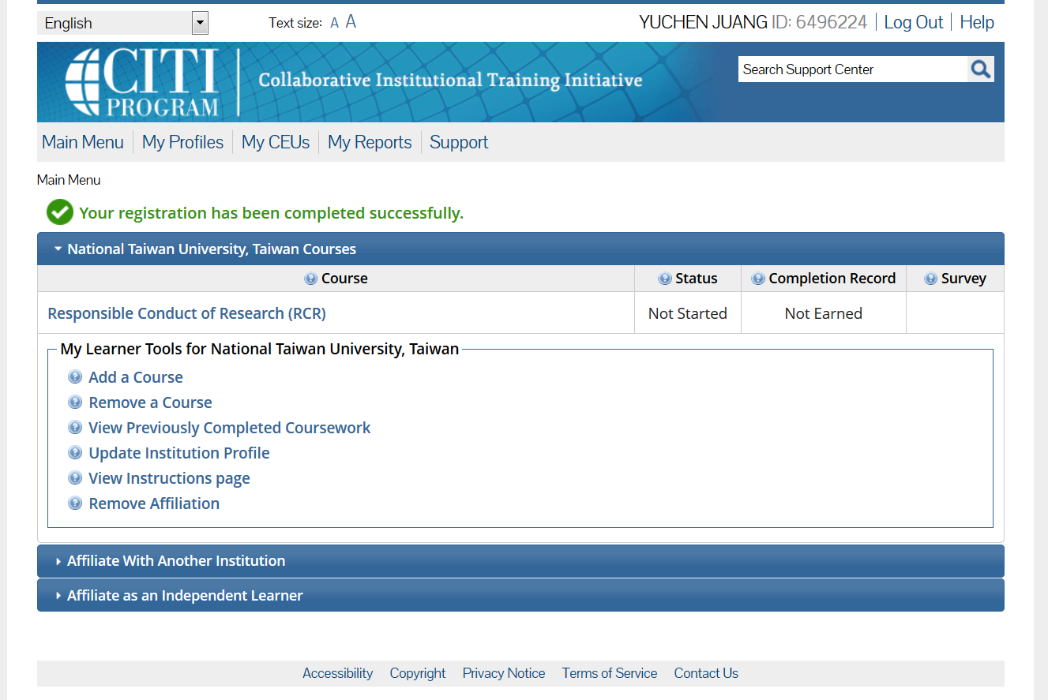
選取RCR模組進入修課，必修課程有12個：
- Introduction to RCR (RCR-Basic)
- Authorship (RCR-Basic)
- Collaborative Research (RCR-Basic)
- Conflicts of Interest (RCR-Basic)
- Data Management (RCR-Basic)
- Mentoring (RCR-Basic)
- Peer Review (RCR-Basic)
- Plagiarism (RCR-Basic)
- Research Involving Human Subjects (RCR-Basic)
- Research Misconduct (RCR-Basic)
- Financial Responsibility (RCR-Basic)
- Research,Ethics,and Society (RCR-Basic)
全部單元修畢並達到臺大預設的通過總標準（80%），即可產生Certificate（三年有效）
